1. 测听室建造要求：隔声，吸声，接地和屏蔽，通风，照明；
2. 声测量概念

声波幅度一般取有效值（均方根值）；

声级：以某一绝对声强（声压）为基准，将声强（声压）的绝对值转化为与该基准声强（声压）的比值，则该比值称为声强（声压）的级，简称声级；

分贝：将声强的级取lg,可将一万亿倍的差值转化为差值仅为12的对数计数，计数单位为贝尔，较为方便，但是一贝尔计数过于粗糙，因此，以1/10贝尔，即分贝（dB，deci-Bell）为计数单位。人耳所能感受的声强动态范围大体转化为0~120dB。另外，分贝值也能大体上线性表达人对声音响度的感觉。

声强级和声压级：在规定了基准声强（声压）数值之后，可将某一声强（声压）大小转化成声强级或声压级。声场中某点的声压级是指该点的声压 $P$ 与基准声压 $P_{0}$ 的比值，取lg再乘以20； $P_{0}$ 为基准声压，在空气中取人耳在1KHz所能听到的最小声压 $20μPa$，作为基准声压。数值以分贝（dB）表示，用 $L_{p}$ 表示声压级：

$$L_{p}=20lg⁡(P/P_{0})$$

声强级的计算与声压级类似，声场中某点的声强级是指该点的声强 $I$ 与基准声强 $I_{0}$ 的比值，取lg再乘以10。空气中基准声强 $I_{0}$ 为 ${10}^{-12}W/m^{2}$。声强级记为 $L_{I}$：

$$L_{I}=10lg⁡(I/I_{0})$$

另有 $I=P^{2}/ρc$;因此，尽管声压级和声强级在物理概念上市不同的，但在数值上却是一致的，不太严格的情况下，对声音强度描述时两者是通用的。

听力级：

人耳对不同频率的声音的敏感程度不同，如果要在各个频率上获得相同的响度或听阈，所需的声级是不同的。

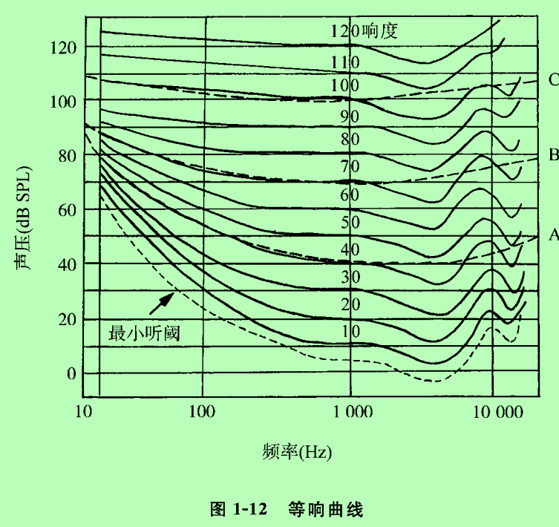

正常人的听阈曲线在个频率点的数值被称为标准听力零级。

不同类型分贝单位：

dB SPL-声压级：基于声压级概念，基准声压值为 $20μPa$，适用于所有的声学测量；

dB HL(Hearing level)-听力级：将18~25岁的正常人的听阈曲线“拉直”，作为纯音测听的基准数值，患者与正常人在各频率上的听阈之差就表达为纯音听力图上的听力级。

dB HTL(Hearing threshold level)-听阈级：以听力级数值来表达的，高于某一个体听阈水平之上的声音强度，又被描述为听阈级。

dB SL(sensation level)-感觉级：指听阈上多少分贝值

dB Speech HL-言语听力级：言语信号强度频率不断变化，对其测量一般多以声压级表示。正常人言语接受阈($20±2$)dB SPL，并以此作为眼欲生的基准计量等级，以此计量的言语声级称为言语听力级。

倍频程刻度：对声音频率的计量我们一般采用倍频程(octave)：频率每增加一倍，称为一个倍频程。

心理声学：

响度 人耳听觉对声音强弱属性的判断，它主要与声压有关，但也取决于声波的频率和瞬时波形。响度级常用的单位为方。1000Hz纯音的声压级分贝值定义为响度级的方值，40dB SPL、1000Hz纯音的响度级就是40方。

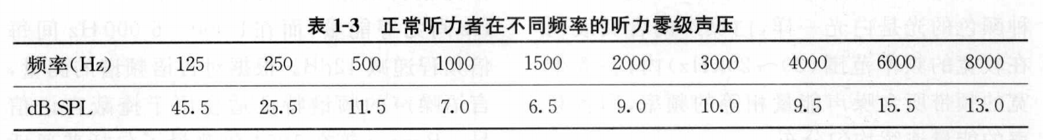

掩蔽：一个声音的感受阈由于另一个声音的干扰而提高的过程，称为掩蔽。临床纯音测听常用带宽为1/3倍频程的窄带噪声作为掩蔽信号。纯音，用作纯音测听；短纯音，了解听觉系统对该频率的听敏度；

听力设备校准：声级计校准，一种传声器（电容传声器），两种检波模式（峰值和RMS），三种时间计权（快125ms，慢1000ms，脉冲35ms）；四种频率计权（A计权，C计权，线性和全通）；五种测量参数（声压级SPL，连续等效声压级，声暴露级、测试期间最大和最小声压级）。同时配有1/3倍频程或更窄的滤波器。计权网络：为了真正体现噪声中不同频率信号对总体响度的贡献，在噪声测量中会根据人耳灯箱曲线所确定的比例，对各频率声信号的实际声压机型权衡，称为计权。A计权声级模拟人耳对55dB SPL以下低强度噪声的频率特性；B计权声级是模拟人耳对55~85dB SPL的中等强度噪声的频率特性；C计权声级模拟人二队85dB PL以上的高强度噪声的频率特性。